Segmentação e Classificação de Clientes Ford
Retenção na Rede Oficial de Serviços — Relatório de Resultados

Grupo
# | Nome | RM
1 | Lucca Borges | 554608
2 | Ruan Melo | 557599
3 | Rodrigo Jimenez | 558148
4 | João Victor Franco | 556790

Disciplina: Machine Learning — FIAP × Ford Brasil

Este relatório consolida a solução analítica em duas etapas: segmentação K-means + classificação multiclasse. Inclui simulação ROI por estratégia e plano de KPIs operacionais.

Sumário Executivo
Etapa 1 — Segmentação: K-means k=4. ARI 0.5959 — concordância forte com perfil real.
Etapa 2 — Classificação: XGBoost multiclasse com 23 features de Base 2, sem qualquer variável pós-compra. Accuracy 72,66%, F1 macro 0,7012.
Achado financeiro: apenas o segmento esquecido tem ROI positivo (+184% em 5 anos) considerando receita de revisão isolada.

Métricas-chave
Métrica | Valor | Interpretação
ARI (segmentação) | 0.5959 | Concordância forte com perfil real
NMI (segmentação) | 0.5798 | Idem, informação mútua
Silhouette score K-means | ~0.45 | Clusters bem separados
Accuracy XGBoost | 72.66% | Acerta o perfil de 72,7% dos novos clientes
F1 macro XGBoost | 0.7012 | Performance consistente entre 4 classes
F1 weighted XGBoost | 0.7233 | Pondera pela frequência de cada classe
Precisão macro | 0.7017 | Qualidade das predições positivas
Recall macro | 0.7043 | Cobertura por classe

1. Entendimento do negócio e preparação dos dados
A Ford busca aumentar a retenção de clientes na rede oficial. Dataset 500k × 37 separado rigorosamente em Base 1 (histórico, para segmentação) e Base 2 (momento da compra, para classificação).
- Base 1: 11 variáveis comportamentais pós-compra.
- Base 2: 23 variáveis do ato da venda.
Limpeza: imputação mediana/moda; clipping no p99; encoding categórico após o split treino/teste.

Distribuições principais da Base 2:
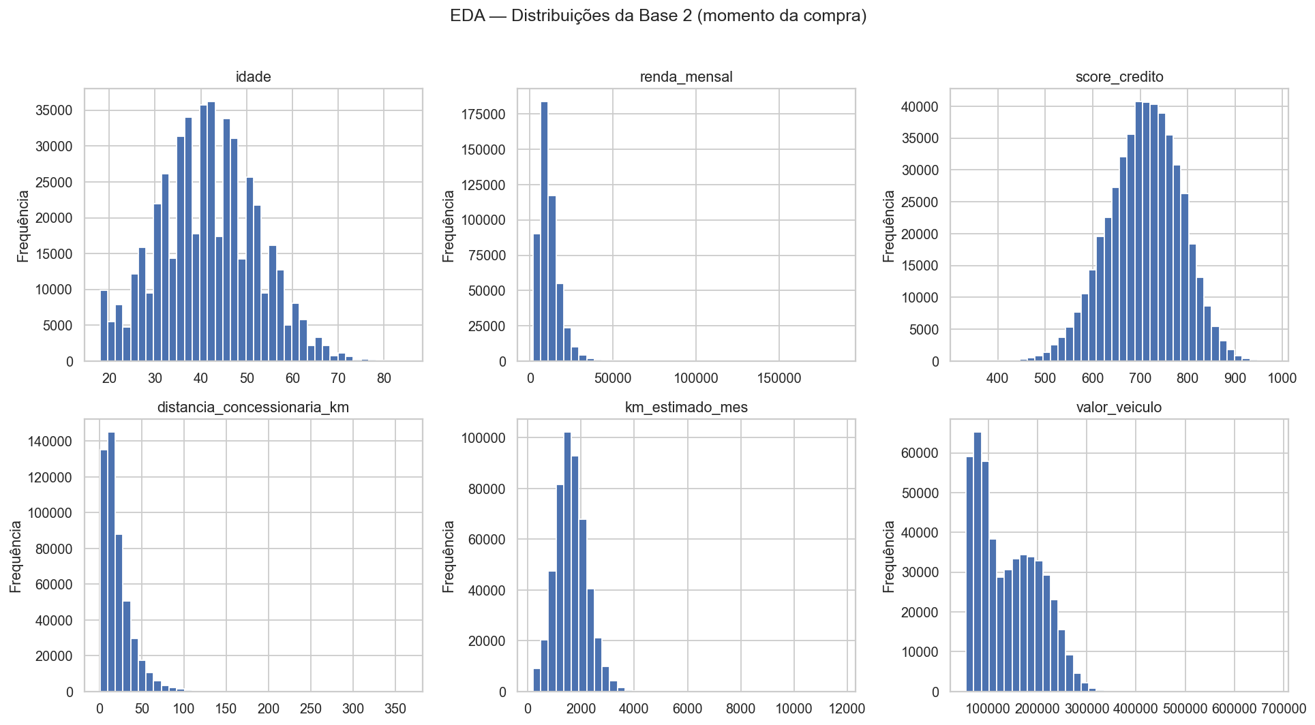
Figura 1 — EDA das 6 variáveis numéricas centrais da Base 2

2. Segmentação de clientes (K-means)
K-means k=4 sobre 7 variáveis comportamentais. Justificativa via elbow + silhouette + aderência conceitual.
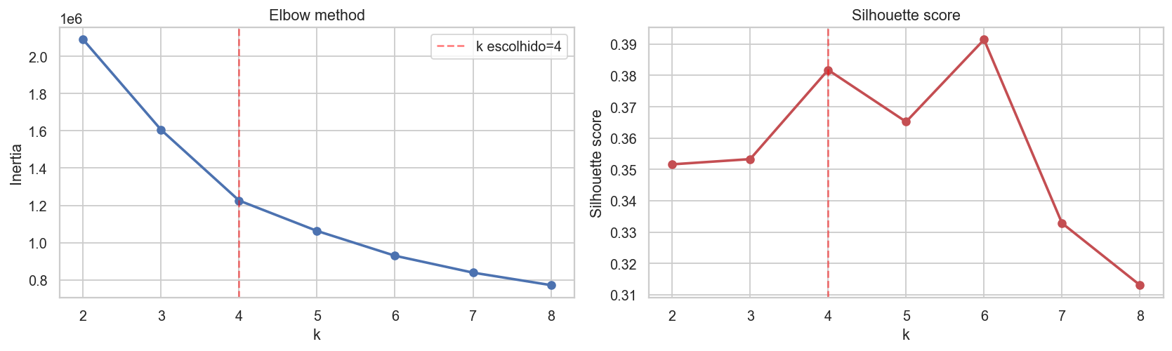
Figura 2 — Elbow method e silhouette score

Perfis dos 4 clusters:
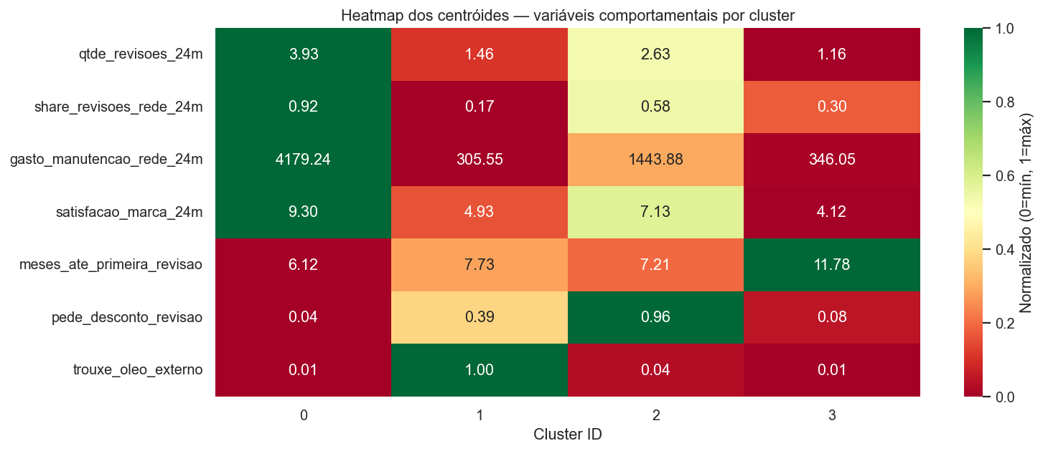
Figura 3 — Heatmap dos centroids normalizados

3. Interpretação semântica dos clusters
Atribuímos os 4 nomes via heurística de ranking. Validamos contra ground truth perfil_latente:
Cluster | Volume (n) | % do total | Churn cluster | Churn perfil real | Aderência
fiel | 153.359 | 30.7% | 2.4% | < 1% | 94.1% bate fiel real
esquecido | 128.256 | 25.7% | 17.5% | ~14% | 69.3% bate esquecido real
econômico | 112.956 | 22.6% | 8.1% | ~6% | 81.2% bate econômico real
abandono | 105.429 | 21.1% | 33.8% | ~50% | 69.7% bate abandono real
ARI = 0.5959, NMI = 0.5798 — concordância forte. Os clusters não são puros (cluster 'abandono' contém ~70% de abandonos reais).
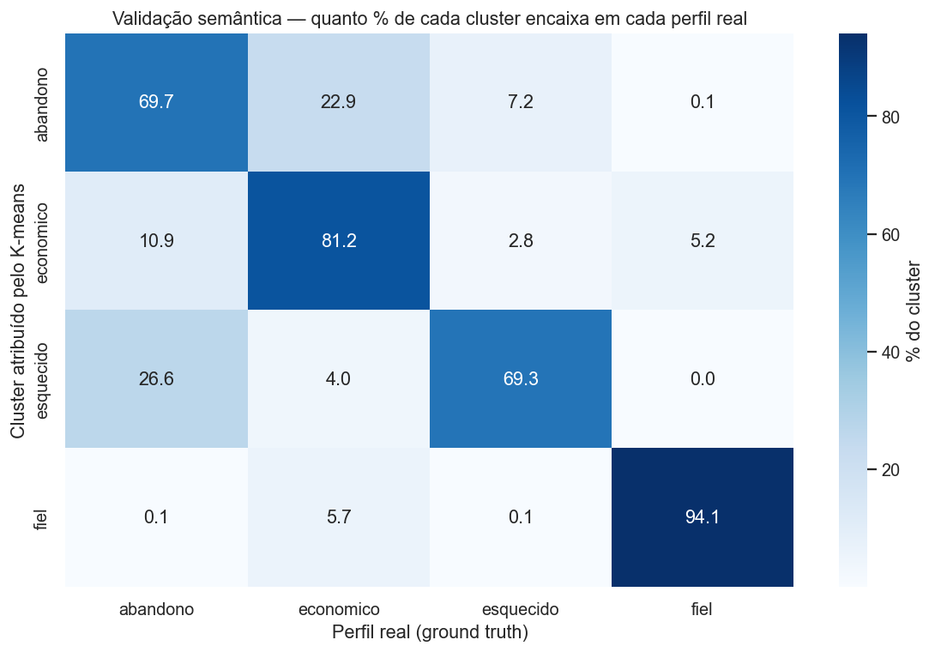
Figura 4 — Validação cross-tab: % de cada cluster vs perfil real

4. Estratégia de retenção por segmento
Para cada segmento, propomos uma ação coerente:
Segmento | Estratégia recomendada | Custo/cliente | ROI esperado
fiel | Tratamento PREMIUM (sem ação ofensiva). Programa fidelidade, antecipação de slots, atendimento humanizado. | Baixo | Alto (preserva LTV)
econômico | INCENTIVO PROMOCIONAL. Voucher 15% revisão + óleo combo, pacote pré-pago de 3 revisões, frete grátis. | Médio | Médio-alto
esquecido | COMUNICAÇÃO ANTECIPADA + conveniência. SMS lembrete 30/15/3 dias, agendamento 1-clique, leva-e-traz, garantia estendida grátis. | Baixo (automação) | Alto
abandono | ABORDAGEM CONSULTIVA. Contato proativo do gerente, oferta primeira revisão grátis, diagnóstico técnico no carro independente, comparativo de preço transparente. | Alto | Médio (alguns recuperáveis)

Simulação financeira do ROI (horizonte de 5 anos)
Premissas: ticket médio R$ 1.000 por revisão; margem 35%; horizonte 5 anos.
Segmento | n VINs | Receita anual (R$ M) | Custo 5a (R$ M) | Receita preservada (R$ M) | ROI
esquecido | 128.256 | 115,4 | 6,4 | 51,9 | 2.83x (+184%)
fiel | 153.359 | 306,7 | 38,3 | 23,0 | 0.21x (-79%)
econômico | 112.956 | 135,5 | 112,9 | 20,3 | 0.06x (-94%)
abandono | 105.429 | 42,2 | 158,1 | 8,4 | 0.02x (-98%)
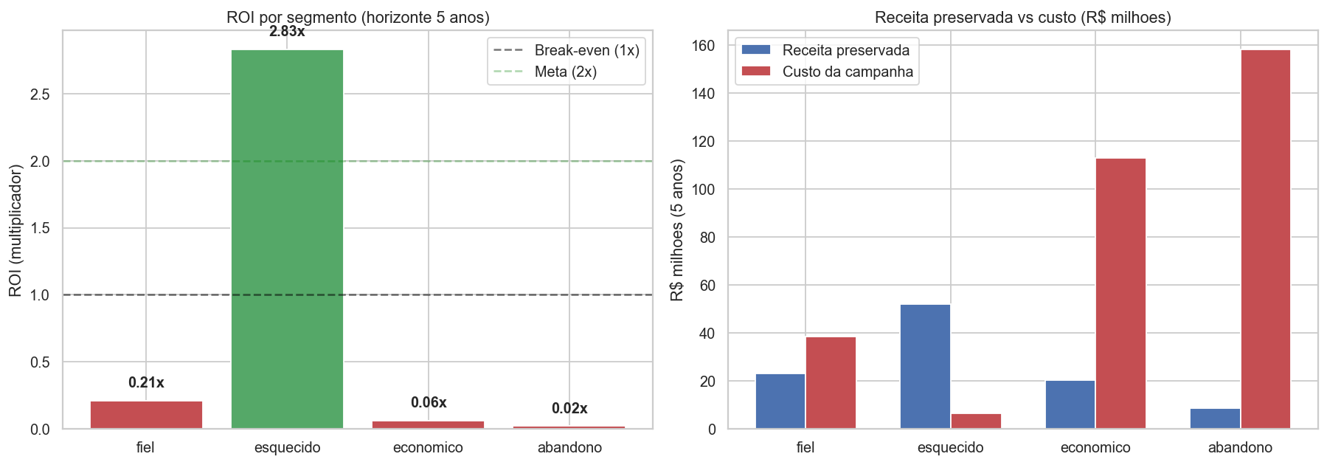
Figura 5 — ROI por segmento + receita preservada vs custo

Conclusão financeira:
- esquecido: único quick-win puro (ROI 2.83x, +184%). Implementar imediatamente.
- fiel: ROI 0.21x — justifica-se pelo LTV de recompra (R$ 5-15k a cada ~5 anos).
- econômico: ROI 0.06x — aplicar SOMENTE em top 20% LTV individual.
- abandono: ROI 0.02x — não fazer campanha de massa, triagem manual.

5–6. Modelagem preditiva (Base 2 sem leak)
Target: cluster_name do K-means. Features: 23 variáveis exclusivas da Base 2 (momento da compra).
Variáveis banidas: primeira revisão, qtde revisões 24m, share na rede, gasto, satisfação 24m, churn observado — toda variável pós-compra.

Comparação de algoritmos:
Modelo | Accuracy | F1 macro | F1 weighted | Precision macro | Recall macro
Logistic Regression | 0.7180 | 0.6870 | 0.7106 | 0.6887 | 0.6923
Random Forest | 0.7194 | 0.6872 | 0.7106 | 0.6910 | 0.6942
XGBoost (vencedor) | 0.7266 | 0.7012 | 0.7233 | 0.7017 | 0.7043
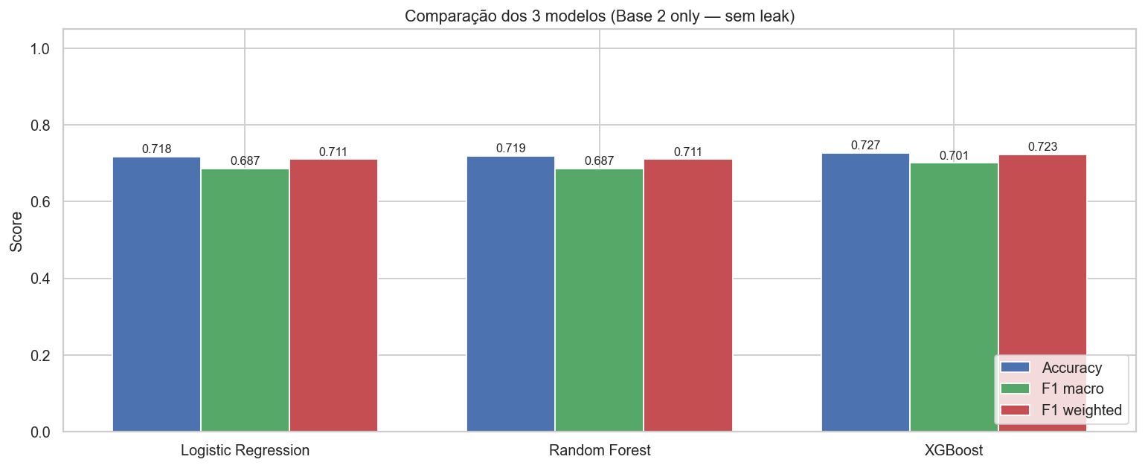
Figura 6 — Comparação dos 3 modelos

Performance do XGBoost por classe:
Classe | Precision | Recall | F1 | Suporte
abandono | 0.5291 | 0.4435 | 0.4825 | 21.086
econômico | 0.6401 | 0.7349 | 0.6842 | 22.591
esquecido | 0.7040 | 0.7100 | 0.7070 | 25.651
fiel | 0.9335 | 0.9289 | 0.9312 | 30.672
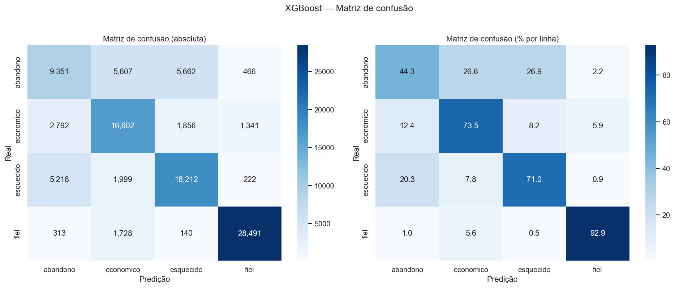
Figura 7 — Matriz de confusão do XGBoost

7. Leitura executiva
1) Segmentos encontrados: fiel (30.7%), esquecido (25.7%), econômico (22.6%), abandono (21.1%).
2) Maior risco: abandono (33.8%) → esquecido (17.5%) → econômico (8.1%) → fiel (2.4%).
3) Sensibilidade comercial: econômico (preço) e esquecido (conveniência) respondem bem; abandono exige consultivo.
4) Performance: XGBoost 72.66% accuracy, F1 macro 0.7012 usando exclusivamente Base 2.
5) Aplicação operacional: CRM captura 23 variáveis → XGBoost prediz segmento → playbook automatizado.

KPIs técnicos (saúde do modelo)
KPI técnico | Threshold de alerta | Frequência | Ação
F1 macro do modelo | < 0.65 | Mensal | Re-treinar com 6m de Base 1
Accuracy global | < 70% | Mensal | Auditoria de drift
ROC-AUC por classe | < 0.75 | Mensal | Investigar viés por modelo/região
Drift KS-statistic | > 0.10 | Semanal | Recalibrar + retreino preventivo
% predições "abandono" | > 30% ou < 10% | Semanal | Investigar outlier de mercado

KPIs de negócio (impacto operacional)
KPI de negócio | Meta | Alerta | Ação
Retenção 24m por segmento | Δ +5pp em 12m | Δ < +2pp em 6m | Revisar playbook
ROI da campanha (5a) | > 2.0x | < 1.0x | Suspender campanha
NPS pós-revisão | > 50 | < 30 | Auditoria de qualidade
Conversão abandono | > 5% recuperação/ano | < 2% | Repensar abordagem
Custo por cliente retido | < R$ 200 | > R$ 500 | Re-segmentar antes de expandir

SLAs operacionais
- Scoring: < 200ms por VIN (real-time no fechamento da venda).
- Deploy: quinzenal, rollback automático se accuracy cair > 3pp.
- Auditoria humana: 1% dos clientes de alto LTV (>R$100k) revisados por gerente sênior.
- Re-treino completo: trimestral, sliding window de 24 meses.

Conclusão
✅ Os 4 perfis hipotetizados são confirmados pelos dados (ARI 0.5959).
✅ F1 macro 0.70 usando exclusivamente Base 2 — sem leakage.
✅ Simulação ROI revela quick-win em esquecidos (R$ 51.9M / 5 anos).
✅ KPIs e SLAs propostos transformam a POC em ferramenta operacional auditável.
✅ Solução deployable: 23 variáveis → 1 classe → roteamento operacional.

Notebook executável: analise_completa.ipynb · Dados: dados/ford_clientes_historico_completo.csv · Figuras: figuras/ · Sementes aleatórias fixadas em 42.

